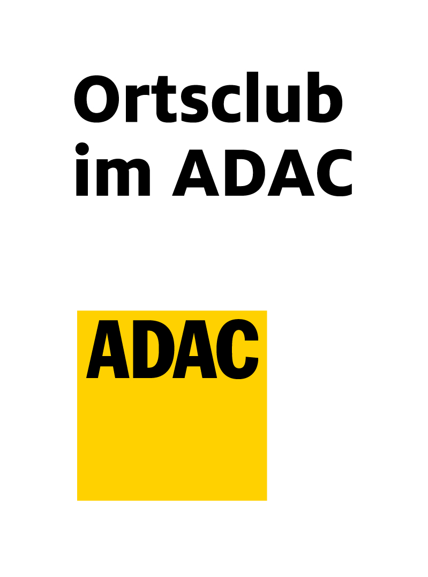

**1. Lauf zur Südbayerischen Meisterschaflauf E-Kart**

**1. Lauf zum Schwabenpokal**

**Sonntag, 28.04.2024**

**ADAC Kartslalom Nennformular**

|  |  |
| --- | --- |
| **Veranstalter:** MSC Kaufbeuren | **Datum: 28.04.2024** |
| Klasse: | Startnummer: |
| Familienname: | Vorname: |
| Geburtsjahr: | PLZ / Wohnort: |
| Ortsclub**:** | Jugendgruppenkarten-Nr.: |

|  |  |  |  |  |  |  |  |  |  |
| --- | --- | --- | --- | --- | --- | --- | --- | --- | --- |
| Training /  Läufe | Aufgabe  **1** | Aufgabe  **2** | Aufgabe  **3** | Aufgabe  **4** | Aufgabe  **5** | Aufgabe  **6** | Aufgabe  **7** | Se: Straf-sekunden | Zeit |
| Trainingslauf |  |  |  |  |  |  |  |  |  |
| 1. Lauf |  |  |  |  |  |  |  |  |  |
| 2. Lauf |  |  |  |  |  |  |  |  |  |

|  |
| --- |
| Bemerkungen: |
| **Versicherung:**  Für alle Turniere besteht eine Veranstalter-Haftpflicht-Versicherung. Die Teilnehmer sind während des Turniers Unfall- und Haftpflicht versichert. Die Unfallversicherung gilt auch für den direkten Weg zum Turnierplatz und für den Rückweg. Der Ersatz von Heilkosten ist ausgeschlossen. Im Übrigen starten die Teilnehmer auf eigenes Risiko. Weitere Ansprüche bestehen nicht.  **Haftungsausschluss: Verantwortlichkeit und Haftungsausschluss der Teilnehmer:**  Die Teilnehmer nehmen auf eigene Gefahr an den Veranstaltungen teil. Sie bzw. bei Minderjährigen ebenfalls deren Erziehungsberechtigte tragen die alleinige zivil- und strafrechtliche Verantwortung für alle von ihnen oder dem von ihnen benutzten Fahrzeug verursachten Schäden, soweit nicht der nachfolgende Haftungsausschluss vereinbart wird. Fahrer, bei Minderjährigen ebenfalls deren Erziehungsberechtigte, erklären mit Abgabe der Nennung den Verzicht auf Ansprüche jeglicher Art für Schäden, die im Zusammenhang mit der Veranstaltung entstehen, und zwar gegen   * die DMSB, den ADAC, en AvD, die regionalen Untergruppen und die Ortsclubs, deren Präsidenten, Vorstände, Geschäftsführer, Generalsekretäre, Mitglieder, hauptamtliche Mitarbeiter und sonstige Organe, * den Veranstalter, dessen Beauftragte, die Sportwarte und Helfer, Turnierplatzeigentümer, * Behörden, und alle anderen Personen, die mit der Organisation der Veranstaltung in Verbindung stehen, * die Teilnehmer und deren Helfer sowie gegen eigene Helfer * die Erfüllungs- und Verrichtungsgehilfen aller zuvor genannten Personen und Stellen.   außer für Schäden aus der Verletzung des Lebens, des Körpers oder der Gesundheit, die auf einer vorsätzlichen oder fahrlässigen Pflichtverletzung – auch eines gesetzlichen Vertreters oder eines Erfüllungsgehilfen des enthafteten Personenkreises – beruhen, und außer für sonstiger Schäden, die auf einer vorsätzlichen oder grob fahrlässigen Pflichtverletzung – auch eines gesetzlichen Vertreters oder eines Erfüllungsgehilfen des enthafteten Personenkreises – beruhen.  Der Haftungsausschluss wird mit Abgabe der Nennung an den Veranstalter allen Beteiligten gegenüber wirksam. Der Haftungsausschluss gilt für Ansprüche aus jeglichem Rechtsgrund, insbesondere sowohl für Schadensersatzansprüche aus vertraglicher als auch außervertraglicher Haftung und auch für Ansprüche aus unerlaubter Handlung. Stillschweigende Haftungsausschlüsse bleiben von vorstehender Haftungsausschlussklausel unberührt.  **Einverständnis zur Veröffentlichung von Fotos und Weitergabe von persönlichen Daten:**  Hiermit erkläre ich mich einverstanden, dass im Rahmen der Veranstaltungen von mir und meinen Kindern gemachten Fotos unter Nennung der Namen in Printmedien und im Internet verwendet werden dürfen.  Weiterhin erkläre ich mich einverstanden, dass persönliche Daten, soweit erforderlich, an die Dachverbände, z.B. ADAC, BMV usw. weitergegeben werden dürfen. Dieses ist aus versicherungstechnischen Gründen, Wertungen usw. nötig.  Elektronisch gespeicherte Daten zu Auswertungszwecken werden am Jahresende gelöscht.  Diese Einverständniserklärung kann jederzeit schriftlich beim jeweiligen Vereinsvorstand widerrufen werden.  Datum: Unterschrift d. Teilnehmers  Unterschrift der gesetzlichen Vertreter bzw. Eltern / 1. Erziehungsberechtigter Unterschrift des 2. Erziehungsberechtigten  **Mit der Unterschrift nur eines Erziehungsberechtigten versichert dieser, dass alleiniges Sorgerecht besteht bzw. der andere Erziehungsberechtigte sein Einverständnis erklärt hat.Haftungsausschluss gilt bis auf Widerruf der Eltern.** |